**Внутреннее строение рыбы**

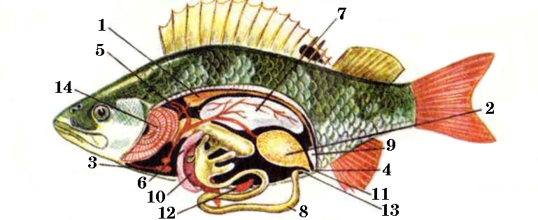

**Внутреннее строение рыбы**

